Муниципальное автономное дошкольное
образовательное учреждение
«Центр развития ребенка –
детский сад №2 «Дельфин»

Проект с детьми младшего дошкольного возраста
(2-3 года)
Изучаем цвета

Актуальность проекта:
Главной составляющей полноценного развития детей младшего дошкольного возраста является сенсорное развитие. Сенсорное развитие, направленное на формирование полноценного восприятия окружающей действительности, служит основой познания мира, первой ступенью которого является чувственный опыт. Успешность умственного, физического, эстетического воспитания в значительной степени зависит от уровня сенсорного развития детей, т. е. от того насколько совершенно ребенок слышит, видит, осязает окружающее.
Цель: Создание условий для организации работы, направленной на повышение уровня сенсорного развития детей раннего возраста
Задачи проекта:
1. Образовательные:
- учить различать и правильно называть основные цвета;
- формировать у детей зрительные способы обследования предметов;
- закреплять умение соотносить форму предметов с формой плоскостных изображений и объемных геометрических тел (шар, кубик, кирпичик) ;
- продолжать развивать зрительную реакцию на предметы окружающего мира, замечать их форму, цвет.
2. Развивающие:
- развивать зрительную реакцию на предметы окружающего мира, замечать их форму и цвет.
- развивать познавательные процессы (восприятие, внимание, память) .
- развивать мелкую моторику.
3. Воспитательные:
- воспитывать умение играть рядом, не мешая друг другу;
- воспитывать способность слушать и слышать воспитателя.
Участники проекта: дети младшего дошкольного возраста (2-3 года), учитель- дефектолог, родители.
Срок реализации проекта: краткосрочный, ноябрь 2021г.
Ожидаемый результат:
Дети свободно различают 4 основных цвета;
Повысился уровень связной речи для детей;
Развитие у ребенка фантазии, эмоциональности;
Получение детьми удовольствия от выполненной работы в коллективе.
Работа по сенсорному развитию детей (формирование эталонов цвета) в группе раннего возраста детей.

Подготовительный этап:
1. Беседы с детьми для выявления знаний о цветах.
2.Подготовка стихотворений, потешек, загадок, игр с использованием дидактического материала, иллюстративного материала.
3. Разработка картотеки дидактических игр по сенсорному развитию детей раннего возраста.
4. Подготовка атрибутов, дидактических игр на закрепление основных цветов, занятий с привлечением родителей.

Основной этап:

- Чтение стишков из книги Н. Мигуновой «Изучаем цвета». Рассматривание иллюстраций в книге.

- Подвижная игра «Мой веселый звонкий мяч».
- Дидактические игры «Что еще такого цвета?», «Собери гирлянду», «Спрячь мышку», «Подбери нитку к шарику», «Помоги матрешке найти свои игрушки», «Сложи радугу», «Подбери по цвету», «Поможем колобку»
- Наблюдение за весенними изменениями в природе ( закрепление зеленого цвета).
- Рисование «Идет дождь»( закрепить знания о синем цвете); «Цыплята» (закрепить знания о желтом и зеленом цветах);
- Игры с блоками Дьенеша, Кубиками Никитина (красный,синий,желтый)
- Комплекс утренней гимнастики «Разноцветные платочки».
- Работа с родителями: "Сенсорное развитие детей раннего возраста» (буклет), изготовление тактильных мешочков (совместная деятельность родителей и детей).

Заключительный этап:

Итоговое занятие с использованием тактильных мешочков (приложение 1)

Приложение 1
Итоговое занятие с детьми ясельного возраста «В гостях у ёжиков»
Цель:
Создание условий для организации работы, направленной на повышение уровня сенсорного развития детей раннего возраста
Задачи:
- Упражнять детей различать основные цвета и их оттенки, геометрическую фигуру – круг
- Учить детей различать размеры: «большой – маленький» , количество «один – много», познакомить с понятием «высокий – низкий», ,
- Учить различать качество предметов – «мягкий – твердый»,
- Побуждать детей отвечать на вопросы воспитателя связными законченными предложениями,
- Учить детей добрым взаимоотношениям, учить уступать друг другу.
Материалы и оборудование:
- Ватман с изображением солнышка, лучики.
- Изображение вагончиков и паровоза,
- 2 ёжика– большой и маленький,
- 2 стульчика – высокий и низкий,
Подготовительная работа:
- Построение с детьми домиков из строительного материала,
- Беседы с детьми для выявления знаний о цветах.
- Подготовка стихотворений, потешек, загадок, игр с использованием дидактического материала, иллюстративного материала.
- Разработка картотеки дидактических игр по сенсорному развитию детей раннего возраста. «Подбери к чашке блюдце», «Воздушные шары», «Большой и маленький замочек»

Основной этап:
Дети входят в группу.
- Ребята! Сегодня у нас с вами веселый, радостный день. Но солнышко спряталось за тучами, а давайте сами сделаем себе солнышко
Ну вот, мы приклеели лучик. Сколько здесь стало лучиков? (один). Какого он цвета? (дети отвечают, называя цвета). А теперь сколько лучиков (много) .

Нарисуем желтый круг,
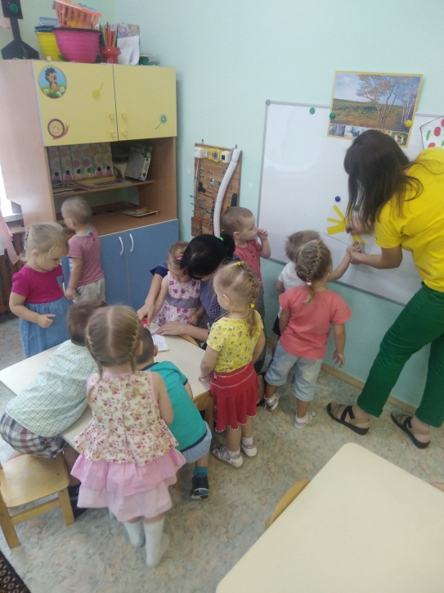
Много палочек вокруг.
Это солнышко сияет,
Наш хороший, добрый друг.

(закрепляем форму солнышка)
- Теперь стало весело в группе
Смотрит солнышко в окошко,
Светит в нашу комнатку.
Все захлопали в ладошки,
Очень рады солнышку.
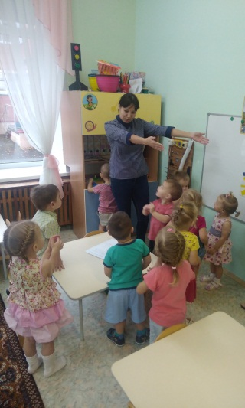

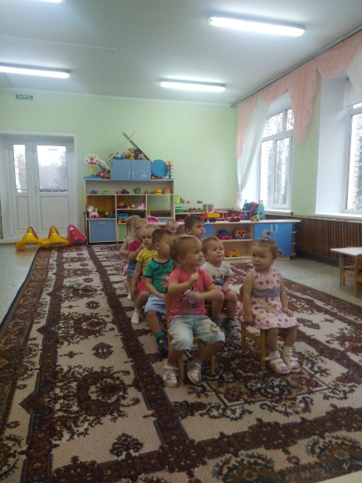
- Какой сегодня день чудесный. Ярко светит солнышко. Хорошая погода для похода в гости к ежикам. На чем поедем? (на паровозе). Давайте построим все вместе. (дети ставят стульчики и садятся на них).
Под песенку быстрых колес
По рельсам бежит паровоз.
Услышу я песню, выйду к нему
И красный флажок подниму.
Ведь скоро крутой поворот,
Сбавлять здесь положено ход.
Пальчиковая игра «Ягодки».
С веток ягоды снимаю (ручка согнута в локте, кисть опущена)
И в лукошко собираю (пальчики на правой руке собраны в щепоть,
Чтобы «собирать» ягоды)
Ягод полное лукошко! (ладошки сложить лодочкой)
Я попробую немножко.
Я поем еще чуть – чуть –
Легче будет к дому путь (левая ладошка сложена лодочкой, пальчики на правой руке – в щепоть, касаться правой рукой левой ладошки – «брать» ягоды).
Я поем еще малинки.
Сколько ягодок в корзинке?
Раз, два, три, четыре, пять… (массировать пальчики)
Снова буду собирать (хлопать в ладоши).
- Отлично! Как много ягод мы с вами собрали.
Потом опять все садятся на стульчики и отправляются в путь. (Поют песенку).
Загудел паровоз
И вагончики повез,
Чу – чу – чу – чу
Далеко я укачу.
Вагончики зеленые
Бегут, бегут, бегут,
А круглые колесики
Все тук, да тук, да тук.
- Хорошо! Чудесная песенка получилась.
Игра с обручами
Звонит колокольчик. Приехали. Остановка.
Сечас мы будем раскладывать мешочки по цветам (по очереди дети кладут мешочки в обручи (4 обруча, мешочки четырех цветов для каждого ребенка) МОЛОДЦЫ
На полу сидят два ежа. Рядом стоит два стульчика – высокий и низкий.
- Вот ежи нас встречают. Какой по величине этот еж? А этот какой? (Большой, маленький). А какие ежи у нас по качеству? (Мягкие, пушистые).
Был сынок у маменьки
Ежонок маленький,
В маму был фигурою
В ежиху серую.
- Давайте, ребята, посадим их на стульчики. Маму на высокий стульчик, а сыночка посадим на низенький стульчик (Дети рассаживают ежей).
- Вы отлично справились с заданием! Ребята, посмотрите, а ежи почему – то грустные. А знаете почему? (потому, что у них нет домиков). Давайте построим для них домики. А вы, ежики, сидите на стульчиках и смотрите! (Дети строят для ежиков домики, рассмотреть домики, закрепить понятия высокий и низкий, цвета кубиков)
Это чей, это чей
Новый дом из кирпичей?
Таня строит новый дом,
Чтобы ежики жили в нем.
- Какие красивые домики мы построили. Нравятся вам домики, ежики? Давайте посадим их в свои домики.
В доме есть окно и двери
Крыша крашеная есть.
Здесь поселяться ежата,
Хорошо им будет здесь.
Ну, вот и подошло наше занятие к концу! Вы все хорошо занимались! Молодцы! Вы понравились ежам. Они тоже пришли не с пустыми руками, а с подарками, воздушными шарами. Какие шарики по цвету? (дети называют цвета). А какой формы шарики? Потом каждый ребенок выбирает себе шарик, называя цвет.
Все: Шарики, шарики,
Подарили нам!
Красные, синие
Дали малышам.
Шарики подняли
Мы над головой,
Заплясали Шарики-
Красный, желтый, синий, зеленый!

Наш праздник подошел к концу, мы были очень рады видеть вас! До свидания! До новых встреч!

